22.05.20
ИНФОРМАЦИОННО-КОММЕРЧЕСКОЕ ПРЕДЛОЖЕНИЕ

Промышленный пылесос
COYNCO BASIC BT 753 M
Компания «ОЛЬМАКС» благодарит Вас за проявленный интерес к продукции ТМ COYNCO. Вашему вниманию предлагается промышленный пылесос COYNCO серии BASIC BT753M, оснащенный мощной турбиной с боковым каналом.
Данная модель предназначена для КРУГЛОСУТОЧНОГО использования в тяжелых условиях при предельных нагрузках. Позволяет осуществлять сбор пыли, мелкодисперсной пыли, различных твердых частиц, легких обрезков и других загрязнений.
Ниже приведены подробные характеристики аппарата и конструктивные особенности (приложение 1 стр.2) с описанием преимуществ.
Технические характеристики |  | COYNCO BT753M
Привод |  | Асинхронная турбина с боковым каналом
Мощность |  | 3 кВт
Напряжения питания |  | 380 В/50 Гц
Очистка фильтра |  | Ручной встряхиватель (шейкер)
Класс фильтра |  | М
Эффективная поверхность фильтра |  | 20 000 см2
Поток воздуха (расход) |  | 320 м3/час
Максимальное разрежение |  | 320 мбар
Емкость бака |  | 75 л
Диаметр впуска |  | 60 мм
Габариты (Д*Ш*В) |  | 800*600*1540 мм
Вес |  | 100 кг
Уровень шума |  | менее 71 дБ
Коэффициент использования |  | 24 часа/сутки
Артикул заказа |  | BT753M
Цена с НДС |  | 249227 руб.

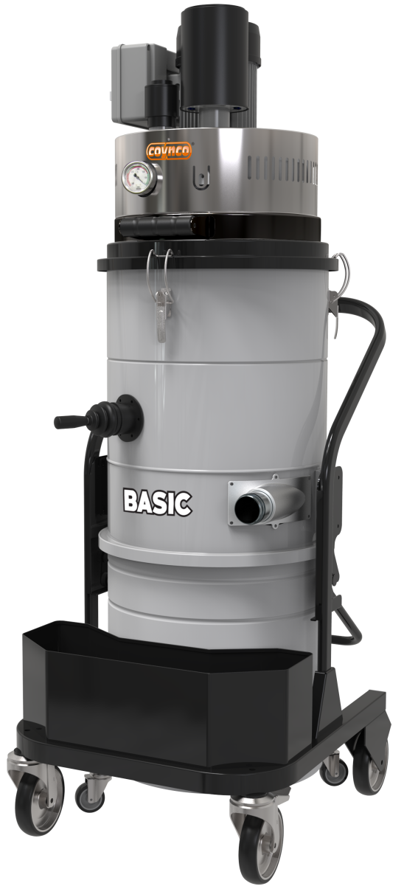

K50.6050.0D Наименование: Комплект для уборки 60-50 50 мм
В стоимость комплекта входят: шланг 3 м с наконечниками и переходниками, коническая насадка резиновая, круглая щетка нейлоновая для уборки оборудования, щелевая насадка (нерж), насадка для пола 420 мм (нерж). труба удлинительная 1 м. хром. сталь цена 35472 рубля

Конструктивные особенности COYNCO BASIC BT753M
- Мобильность и эргономика
Прочная рама из стального профиля с абразивостойкой порошковой окраской позволяет использовать аппарат в тяжелых условиях и гарантирует отсутствие повреждений и преждевременной коррозии.
Небольшие размеры и поворотные колеса из антистатического каучука обеспечивает свободу передвижения между машинами и механизмами, а так же в узких проходах и лестничных маршах.
Специальные стопоры на колесах позволяют работать на уклонах и вносят дополнительную безопасность и удобство работы.
Дополнительный контейнер для принадлежностей обеспечивает автономность
- Асинхронная турбина с боковым каналом
Компания COYNCO использует турбины собственного производства, с применением современного оборудования и высоких европейских стандартов качества. Специальная запатентованная конструкция турбины дает возможность использовать пылесос 24 часа в сутки, без перерывов и остановок.
- Тангенциальный впуск
Специальная форма впуска пылесоса по касательной к баку, обеспечивает высокую скорость частиц на входе пылесоса, что способствует появлению эффекта циклона и предварительной сепарации крупных фракций пыли
- Система фильтрации
В пылесосе используется антистатический фильтр класса M (99,9 % частиц размером от 1 микрон, ПДК более 0.11 мг/м3) с дополнительной мембраной из тефлона увеличенной площади. Имеется возможность установки дополнительного НЕРА фильтра класса Н14. Может комплектоваться запатентованным защитным кожухом фильтра для обеспечения защиты от повреждений, а так же для усиления эффекта циклона и исключения преждевременного засорения.
- Система очистки
Система очистки приводится в действие специальным рычагом на корпусе пылесоса. Она позволяет эффективно очистить фильтр от налипшей пыли и вернуть его фильтрующую способность. Встроенный вакуумметр на панели турбины укажет на необходимость проведения очистки.
- Система сбора мусора
Пылесос оснащен откатным баком на поворотных колесах объемом 75 литров.

Аксессуары.
- Комплект для уборки шланг 3 м. трубка всасывающая 1 м. (нерж. сталь) щелевая насадка (нерж. сталь) насадка для пола 420 мм.(нерж. сталь) насадка круглая с ворсом.

Примечания:
- Срок поставки - наличие на складе в Москве.
- Гарантийный срок − 36 месяцев с момента поставки оборудования.

